Сведения об обеспечении доступа в здания образовательной организации, в том числе в общежитие, интернат, приспособленных для использования инвалидами и лицами с ограниченными возможностями здоровья
Наличие надписей, кнопка вызова для инвалидов, знаков и иной текстовой и графической информации знаками, выполненными рельефно-точечным шрифтом Брайля и на контрастном фоне: наименование, адрес, режим работы организации, сведения об учредителе.  Обеспечение доступа в здания образовательной организации инвалидов и лиц с ОВЗ  Парковка для инвалидов  Мобильный пандус,  Кнопка вызова для инвалида (вызов персонала)  Инвалидное кресло | 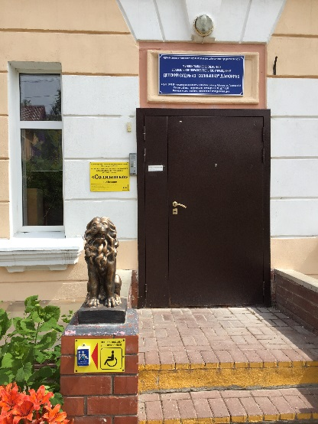  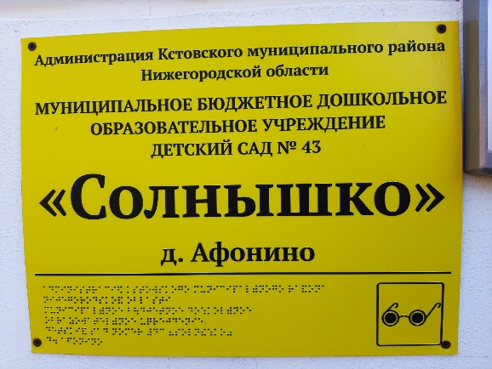  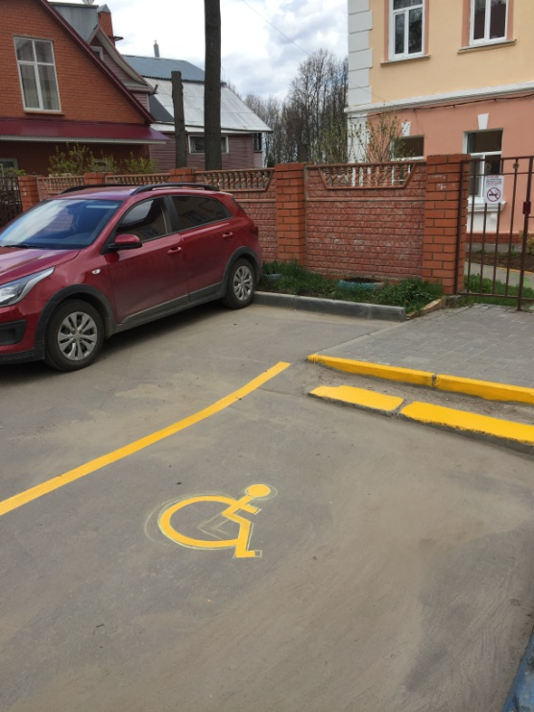  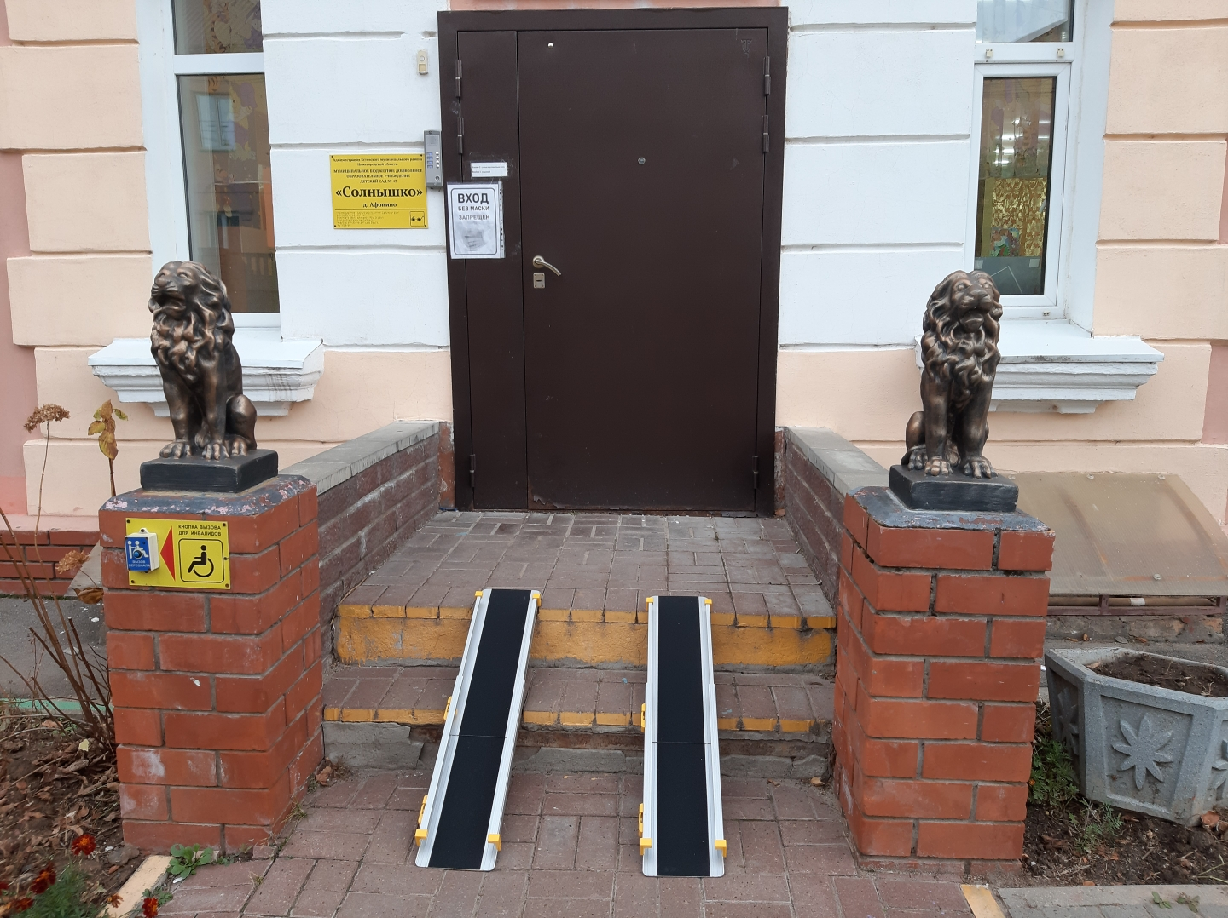  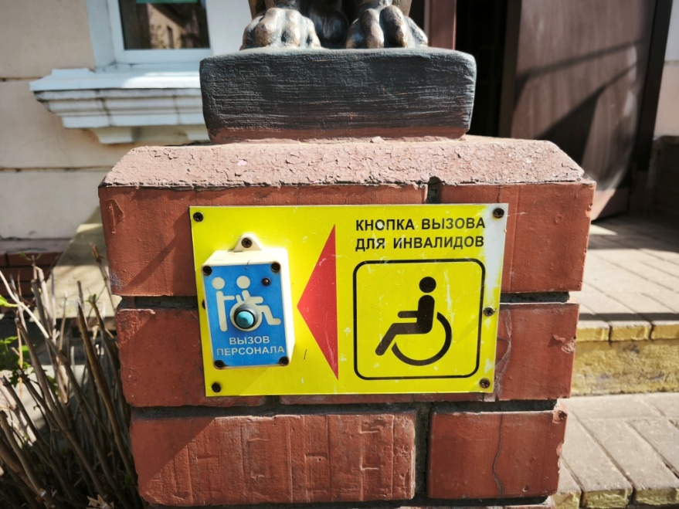  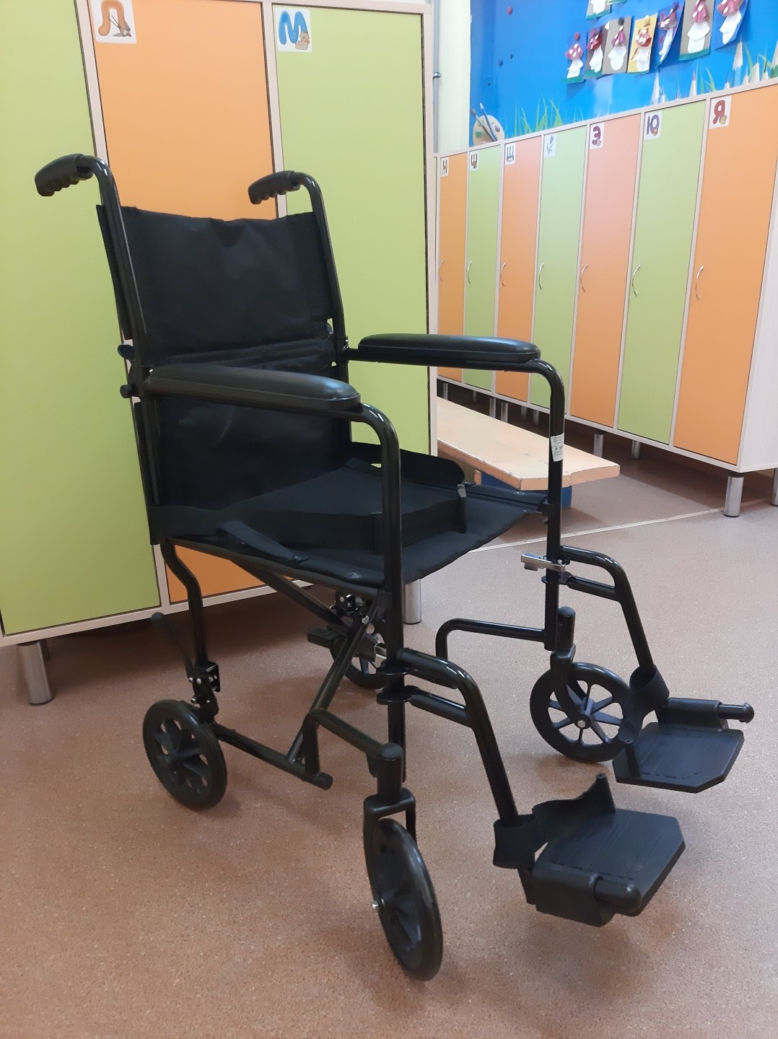
Условия охраны здоровья обучающихся, в том числе приспособленных для использования инвалидами и лицами с ОВЗ | Медицинское обслуживание осуществляет ГБУЗ НО Кстовская ЦРБ Медицинское обслуживание воспитанников обеспечивается медицинским персоналом, который закреплен органом здравоохранения за МБДОУ д/с № 43 и наряду с администрацией и педагогическими работниками несет ответственность за проведение лечебно - профилактических мероприятий, соблюдение санитарно - гигиенических норм, режима и качество питания воспитанников.  В целях своевременного выявления отклонений в здоровье воспитанников в МБДОУ д/с № 43 проводится мониторинг состояния здоровья детей: ежемесячно проводится анализ посещаемости и заболеваемости.  Организация образовательного процесса в МБДОУ д/с № 43 учитывает объем оптимальной нагрузки и определяется не только конкретной учебно-воспитательной программой, но и основными медико-психологическими требованиями, предъявляемыми к процессу развития и обучения ребенка в ДОУ.
Наличие специальных технических средств обучения коллективного и индивидуального пользования для инвалидов и лиц с ОВЗ | Оснащение техническими средствами обучения групповых комнат ДОУ:  - персональных компьютеров – 3 (администрация);  - ноутбуков – 5 (во всех возрастных группах);  - МФУ – 3 (администрация);  - интерактивная доска - 3 (2- старшая подготовительная группа, 1 – средняя старшая группа)  - электропианино – 1 (старшая подготовительная группа);  Дети-инвалиды и лица с ОВЗ могут участвовать в образовательном процессе на общих основаниях, в том числе с имеющимся в ДОО оборудованием.

